Politechinka Warszawska
Dokumentacja biznesowa
Projekt π
2008-03-01

Dokument zawiera specyfikację interfejsu projektu π

SPIS TREŚCI
1. Wstęp 4
2. Analiza funkcjonalna 4
a. Obliczanie wartości funkcji f([a,b]) 4
b. Przeglądanie wyników obliczeń 4
c. Znalezienie rozwinięcia liczby π 4
d. Przeglądanie liczby π 4
e. Zapis liczby π 4
f. Odczyt liczby π 5
g. Systemy liczbowe 5
3. Interfejs 6

Dane Dokumentu
Nazwa Projektu: | Projekt π
Opracowany Przez: | Cały zespół | Nr Wersji: | 1.0
Rola: |  | Data Wersji: | 2008-03-12
Sprawdzony Przez: | Radosław Stankiewicz | Data Przeglądu: | 2008-03-12
Historia Zmian
Nr Wersji | Data Wersji | Zmiany Wprowadził | Opis Zmian | Recenzent | Status
0.1 | 2008-03-01 | Radosław Stankiewicz | Utworzenie dokumentu
0.2 | 2008-03-01 | Radosław Stankiewicz | Rozdział ‘Wstęp’ i ‘Interfejs’
0.5 | 2008-03-09 | Radosław Stankiewicz | Rozdział ‘Analiza funkcjonalna’
0.6 | 2008-03-11 | Kamil Ślesiński | Rozdział ‘Interfejs’
0.7 | 2008-03-12 | Tomasz Czekala | Rozdział ‘Interfejs’
1.0 | 2008-03-12 | Radosław Stankiewicz | Weryfikacja
1.1 | 2008-03-25 | Kamil Ślesiński | Aktualizacja opisu działania podglądu Pi  Rozdział ‘Kalkulator’

Wstęp
Celem projektu π jest znalezienie rozwinięcia liczby π z pewną określoną z góry dokładnością oraz wyszukiwanie zbioru wzorców w tym rozwinięciu. W projekcie π wyznacznikiem efektywności jest znalezienie jak największej ilości wzorców w jak najkrótszym czasie.

Analiza funkcjonalna
Projekt π musi spełniać następujące założenia:

Obliczanie wartości funkcji f([a,b])
Określmy funkcję f:
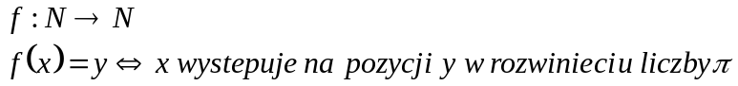
Projekt π dla określonego przedziału liczb naturalnych [a,b] ma znaleźć wartości funkcji f. Użytkownik chcąc obliczyć funkcję f dla przedziału [a,b] ma mieć możliwość wprowadzenia granic przedziału oraz ograniczeń. Tymi ograniczeniami może być czas lub długość liczby π. Po zatwierdzeniu aplikacja zaczyna obliczać funkcję f. Przez cały czas użytkownik ma widzieć postęp w obliczaniu funkcji f na przedziale [a,b]. Powinien widzieć dla ilu liczb z przedziału [a,b] wyliczono już funkcję f, jakiej długości jest aktualnie rozwinięcie π oraz powinna być widoczna informacja o ograniczeniach narzuconych przez użytkownika. W każdej chwili użytkownik ma mieć możliwość przerwania obliczeń i późniejszego wznowienia ich . W momencie skończenia obliczeń użytkownik ma mieć możliwość przejrzenia wyników obliczeń.

Przeglądanie wyników obliczeń
Użytkownik ma mieć możliwość przejrzenia wyników obliczeń określonych w poprzednim punkcie. Wyniki mają być podane w formie tabelarycznej, w taki sposób, aby jak najwięcej wyników zmieściło się na ekranie. Użytkownik ma mieć możliwość stronicowania wyników.

Znalezienie rozwinięcia liczby π
Użytkownik ma mieć możliwość wygenerowania liczby π z określonymi uprzednio ograniczeniami. Tymi ograniczeniami może być czas lub długość liczby π. Po zatwierdzeniu ograniczeń aplikacja ma zacząć generować rozwinięcie. Przez cały czas generacji użytkownik ma widzieć postęp w wyszukiwaniu rozwinięcia i ma mieć możliwość przerwania generacji. W momencie przekroczenia ograniczeń lub przerwania generacji przez użytkownika, użytkownik ma mieć możliwość przejrzenia wygenerowanej liczby π.

Przeglądanie liczby π
Użytkownik ma mieć możliwość przeglądania liczby π. Przeglądarka ma być wygodna, szybka i czytelna. Aplikacja powinna jak najlepiej zagospodarowywać przestrzenią okna, by można było zmieścić jak najwięcej cyfr w przeglądarce. Cyfry mają być pogrupowane czwórkami. Użytkownik ma mieć możliwość stronicowania rozwinięcia liczby π.

Zapis liczby π
Użytkownik ma mieć możliwość zapisu liczby π, która została wygenerowana przy szukaniu rozwinięcia liczby π czy też przy wyliczaniu funkcji f. W trakcie zapisu zostanie utworzona seria plików. Część z nich będzie zawierała liczbę π zapisaną w formie czytelnej dla użytkownika.

Odczyt liczby π
Użytkownik ma mieć możliwość odczytu liczby π z plików. Zawartość plików ma pozwalać na kontynuowanie obliczania rozwinięcia liczby π.

Systemy liczbowe
Użytkownik ma mieć możliwość zmiany systemu liczbowego wyświetlanej liczby π z szesnastkowego na dziesiętny i na odwrót. Domyślnym systemem jest system dziesiętny. Przy wprowadzaniu ograniczeń przedziału dla wyliczania funkcji f użytkownik ma używać systemu dziesiętnego.

Kalkulator
Do dyspozycji użytkownika oddany zostanie również prosty kalkulator, który będzie udostępniał podstawową funkcjonalność: dodawanie, odejmowanie, mnożenie, dzielenie i porównywanie dużych liczb.
Będzie miał możliwość wczytywania liczb z plików (format pliku zdefiniowany w załączniku).

Interfejs
Okno główne
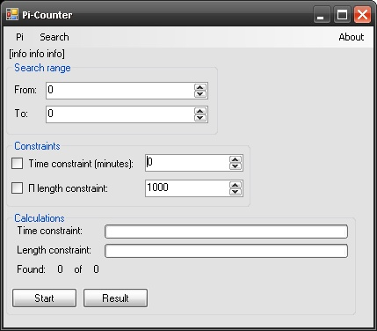

Okno główne składa się z:
a) paska menu
b) pola informacyjnego zawierającego instrukcje (aktualnie: „[info info info]”)
c) grupy „Search range”
d) grupy „Constraints”
e) grupy „Calculations”
- Menu główne
- „About” – wyświetla okienko informacyjne o programie
- „Search” – ustawia informacje w polu informacyjnym oraz pokazuje grupę „Search range” w celu podania zakresu wyszukiwanych liczb
- „Pi” – rozwijalne menu
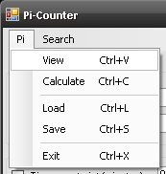
- „View” – pokazuje aktualne rozwinięcie liczby Pi (okienko podglądu liczby Pi zostało opisane w dalszej części dokumentu)
- „Calculate” – ustawia informacje w polu informacyjnym oraz chowa grupę „Search range”
- „Load” – umożliwia wczytanie liczby Pi z pliku (pokazuje się standardowe okienko dialogowe)
- „Save” – umożliwia zapisanie liczby Pi do pliku innego niż domyślny
- „Exit” – powoduje zamknięcie aplikacji

- Pole informacyjne
Pole informacyjne będzie zawierać informacje kontekstowe, np. wskazówki co do aktualnie używanej funkcji.

- Grupa „Search range”
Widoczna w trakcie wyszukiwania liczb w rozwinięciu Pi, ukryta w trakcie wyliczania rozwinięcia Pi. Zawiera pola „From” oraz „To” które umożliwiają zdefiniowanie zakresu wyszukiwanych liczb.

- Grupa „Constraints”
Zawiera pola umożliwiające zdefiniowanie ograniczeń nałożonych na obliczenia. Zaznaczenie „checkbox’a” przy konkretnym ograniczeniu powoduje włączenie ograniczenia. Wartość ograniczenia ustawiana jest za pomocą pola tekstowego znajdującego się po prawej stronie nazwy ograniczenia.

- Grupa „Calculations”
Zawiera dwa paski postępu pokazujące stopień ukończenia zadania ze względu na konkretne ograniczenie (czas obliczeń lub długość rozwinięcia pi). Dostępne są również dwa przyciski – „Start” oraz „Result”. Przycisk „Start” służy do rozpoczęcia obliczenia. Po rozpoczęciu obliczenia przycisk „Start” zmienia napis na „Stop” i służy do zatrzymania obliczenia. Przycisk „Result” umożliwia obejrzenie wyniku po skończonym obliczeniu. Dla obliczania rozwinięcia liczby Pi powienien wyświetlić liczbę Pi, natomiast podczas wyszukiwania liczb w rozwinięciu Pi powienien wyświetlić tabelę z liczbami i indeksami ich wystąpień. Dodatkowo, podczas wyszukiwania liczb w rozwinięciu Pi, w grupie „Calculations” widoczna jest informacja o ilości znalezionych wzorców w postaci napisu „Found: X of Y”, gdzie X oznacza ilość znalezionych wzorców, a Y – ilość wyszukiwanych wzorców.
Okienko podlądu liczby Pi

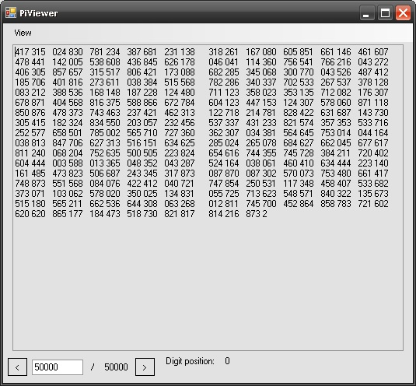
W lewym dolnym rogu znajduje się kontrolka umożliwiająca stronicowanie liczby Pi (w przypadku gdyby nie mieściła się cała w kontrolce). Poruszanie się po stronach umożliwiają przyciski „<”, „>” oraz pole w którym można wpisać numer konkretnej strony.
Po środku okienka znajduje się pole w którym wyświetlana jest liczba Pi, jej cyfry grupowane są czwórkami. Po ustawieniu kursora w tym polu, w dolnej części okienka wyświetlany jest indeks zaznaczonej cyfry w rozwinięciu liczby Pi. Ilośc wyświetlanych cyfr na jednej „stronie” będzie mogła zostać zdefiniowana przez użytkownika.
Cyfry będą grupowane. W systemie dziesiętnym co 3 cyfry odstęp jednej spacji, co 6 cyfr – dwie spacje, co 30 cyfr – trzy spacje. W systemie szesnastkowym – grupowanie odpowiednio co 4, 8 i 40 cyfr.

Okienko poglądu Pi posiada menu w którym można wybrać sposób reprezentacji Pi. Dostępne będą dwa tryby: dziesiętny i szesnastkowy.

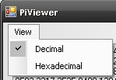
Okienko podglądu tabelki z indeksami

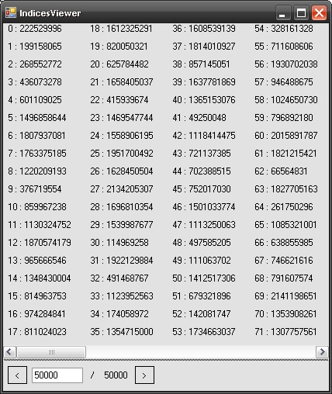

Okno, podobnie jak podgląd liczby Pi, będzie umożliwiało stronicowanie wyniku. Wyszukiwane wzorce oraz ich indeksy w rozwinięciu Pi będą wyświetlane w kolumnach, w możliwie najwydajniejszy sposób. Ilość wyświetlanych elementów na stronę będzie mogło zostać ustawione przez użytkownika.

